【参考資料】 令和７年度

大阪府健康医療部生活衛生室環境衛生課

１ セアカゴケグモとは
メスの体長は１５ｍｍ程度で、脚を広げると３０ｍｍ程度。黒色で、腹部背面に目立つオレンジ色～赤色の縦の縞があり、腹部下面に「砂時計」の形をした薄赤色の斑紋がある。体色は黒色で成熟すると茶色がかかり、縦縞の色も薄くなる。オスの体長は３～５ｍｍ程度。頭胸部や脚は褐色で、腹部背面は灰白色で中央に縁取りのある白い斑紋がある。幼クモはオス・メスが見分けにくい。
セアカゴケグモの毒は、神経・筋伝達に対する毒性があり、単位量あたりでは強いが、人間への致命率は高くないと報告されている。
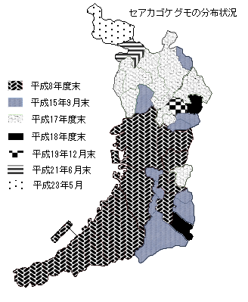
２ セアカゴケグモの分布状況
大阪府では、平成７年１１月に大阪府南部で生息が確認され、平成２３年度以降、府内全域で生息が確認されている。
環境省によると、令和７年１月現在、４６都道府県で確認されている。国内では、貨物やコンテナ、建築資材、自動車等に営巣したものが人為によって運ばれた結果、生息域が広範囲に拡大されたものと考えられている。

３ 大阪府における対応
咬傷防止のため、パンフレットやホームページで啓発を行うとともに、府民や施設管理者からの相談には、駆除の方法等について指導し、必要に応じ現場調査や実地指導を行っている。
咬傷時の対応として、いまのところ全身症状を伴うような重症例はないが、万一に備えて大阪急性期・総合医療センターに抗毒素血清を配備している。
さらに、平成１９年度からは「セアカゴケグモ等対策月間」を設け、神経毒を有するゴケグモ属（セアカゴケグモ、ハイイロゴケグモなど）に関する正しい情報の提供を行うとともに、注意喚起と駆除への実践意欲を高め、府内一斉に施設管理者等による効果的な駆除を推進することによって、個体数の削減と咬傷の防止を図っている。期間中（７月２０日から８月３１日まで）は、大阪府及び府内市町村（政令指定都市、中核市は除く）が主体となり、広報活動や講習会ならびに施設管理者等への駆除指導を行っている。

大阪府ホームページ『セアカゴケグモについて』
https://www.pref.osaka.lg.jp/o100090/kankyoeisei/seaka/index.html

